|  |  |  |  |
| --- | --- | --- | --- |
| **COLEGIO PSICOPEDAGÓGICO EL ARTE DEL SABER**  **GUÍA VIRTUAL NOTA ESCOLAR** | | | |
| **ASIGNATURA: SOCIALES**  **SEMANA 29** | **GRADO:**  **SEGUNDO** | **PERIODO: III** | **FECHA: ENTREGA**  **AGOSTO 28 DE 2020** |

**CALENTAMIENTO GLOBAL**

El **calentamiento global** hace referencia al aumento, en el tiempo, de la temperatura media de la atmósfera terrestre y de los océanos. Este **calentamiento** de la tierra se produce por el efecto invernadero.

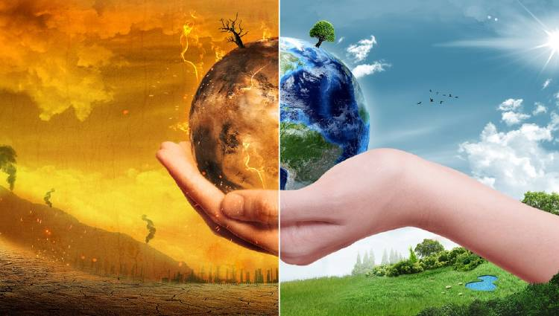

## **Qué consecuencias tiene el calentamiento global**

1. Temperaturas más cálidas
2. Tormentas más intensas
3. Propagación de enfermedades
4. Olas de calor más fuertes
5. Derretimiento de los glaciares
6. Huracanes más peligrosos
7. Cambio de los ecosistemas
8. Desaparición de especies animales
9. Aumento del nivel del mar
10. Alimentos más caros

**ACTIVIDAD**.

1. Escribir el concepto en el cuaderno de calentamiento global con el respectivo dibujo.
2. Responde en tu cuaderno

¿Que podrías hacer para evitar que se continúe propagando el calentamiento global?

1. Mirar las explicaciones del vídeo institucional.
2. Ingresar a la vídeo llamada.
3. Tu presencia es muy importante para mí.

'Un niño siempre puede enseñar tres cosas a un adulto: a ponerse contento sin motivo, a estar siempre ocupado con algo y a saber exigir con todas sus fuerzas aquello que desea' (Paulo Cohelo).

